 | Република Србија  Републички завод за статистику | ISSN 0353-9555
САОПШТЕЊЕ |  | ГР30
број 119 - год. LXVIII, 15.05.2018.
Статистика грађевинарства |  | СРБ119 ГР30 150518

Издате грађевинске дозволе, март 2018.
– Претходни резултати –
Укупан број издатих дозвола за период јануар–март 2018. већи је за 14,4% у односу на исти период претходне године. Предвиђена вредност радова у том периоду повећана је за 20,7%. У марту месецу 2018. издато је 1 486 грађевинских дозвола, што је за 1,3% мање него у марту претходне године.
Посматрано према врсти грађевина, у марту 2018. издато је 77,4% дозволa за зграде и 22,6% дозвола за остале грађевине. Ако се посматрају само зграде, 57,3% односи се на стамбене, а 42,7% на нестамбене зграде, док се код осталих грађевина највећи део односи на цевоводе, комуникационе и електричне водове (70,5%).
Према дозволама које су издате у марту 2018. у Републици Србији, пријављена је изградња 1 497 станова с просечном површином од 79,2 m². Број станова већи је за 24,4% у односу на исти период претходне године. Од укупног броја станова у новим стамбеним зградама, 15,2% станова биће грађено у зградама с једним станом, с просечном површином од 138,6 m², а 81,8% станова биће грађено у зградама с три стана и више станова и њихова просечна површина биће знатно мања и износиће 63,9 m².
Предвиђена вредност радова новоградње у марту 2018. износи 71,4% од укупне предвиђене вредности радова. Највећа грађевинска активност, посматрано према областима, забележена је у Београдској области, 36,5% од предвиђене вредности новоградње. Следе Расинска област (8,6%), Јужнобачка област (6,9%) и Средњобанатска област (6,3%), док се учешћа осталих области крећу од 0,1% до 4,4%.

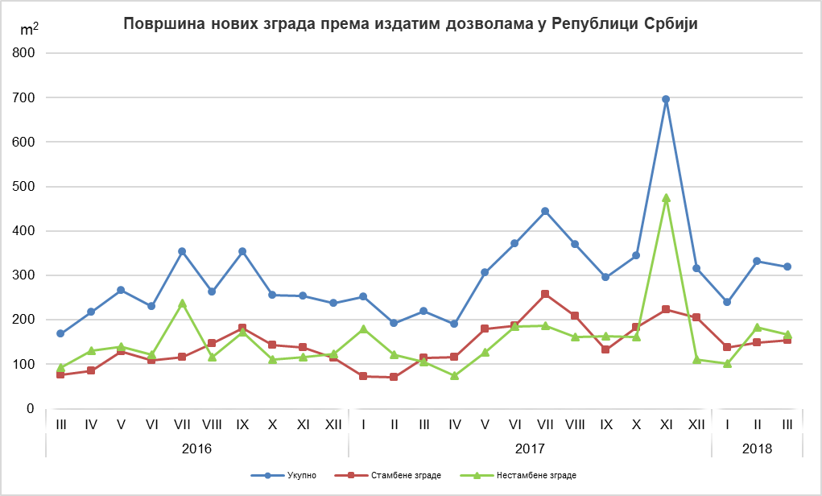
Индекси издатих грађевинских дозвола у Републици Србији
 | I–III 2018  I–III 2017 | III 2018  II 2018 | III 2018  III 2017 | III 2018  ∅ 2017
Укупно
Број | 114,4 | 134,8 | 98,7 | 96,5
Предвиђена вредност радова | 120,7 | 88,8 | 86,2 | 100,4
Зграде
Број | 122,6 | 140,9 | 106,5 | 98,6
Предвиђена вредност радова | 125,3 | 105,2 | 135,9 | 110,7
Површина | 135,4 | 100,1 | 141,2 | 102,0
Остале грађевине
Број | 93,9 | 117,5 | 79,1 | 90,1
Предвиђена вредност радова | 113,9 | 68,0 | 50,2 | 84,8
Станови
Број | 169,6 | 92,3 | 124,4 | 91,7
Корисна површина | 164,8 | 92,0 | 129,7 | 97,5

Методолошка објашњења

Подаци о издатим грађевинским дозволама преузимају се из Централне евиденције обједињених процедура (ЦЕОП), коју, према Закону о планирању и изградњи („Службени гласник РС“, број 132/14, члан 8), води Агенција за привредне регистре (АПР). Податке о становима који нису расположиви у бази ЦЕОП попуњавају министарство надлежно за послове грађевинарства, надлежни органи аутономнe покрајинe, градa и oпштинe, који према Закону о планирању и изградњи („Службени гласник РС“, број 132/14, члан 133) издају грађевинску дозволу за изградњу грађевинског објекта.

У оквиру овог истраживања, појмом „грађевинска дозвола“ обједињују се грађевинска дозвола за изградњу грађевинског објекта и решење којим се одобрава извођење радова по члану 145 Закона о планирању и изградњи. Издате грађевинске дозволе и одобрења за извођење радова на основу усаглашеног захтева су обухваћене само ако је изградња први пут одобрена.

Обухватају се дозволе за све врсте грађевина описаних у Класификацији врста грађевина, тј. зa зграде и остале грађевине, и приказују се по територијама на којима се изводе планирани радови у земљи.

Подаци о издатим грађевинским дозволама показују будуће кретање грађевинске делатности и омогућавају сагледавање структуре инвестиција како на државном нивоу, тако и на нивоу локалне самоуправе.

Републички завод за статистику од 1999. године не располаже појединим подацима за АП Косово и Метохија, тако да они нису садржани у обухвату података за Републику Србију (укупно).

Детаљна методолошка објашњења овог истраживања налазе се на сајту Републичког завода за статистику:

http://www.stat.gov.rs/istrazivanja/methodology-and-documents/?a=05&s=0.

Контакт: gabrijela.rosic@stat.gov.rs. телефон: 011 2412-922, локал 260
Издаје и штампа: Републички завод за статистику, 11 050 Београд, Милана Ракића 5
Tелефон: 011 2412-922 (централа) • Tелефакс: 011 2411-260 • www.stat.gov.rs
Одговара: др Миладин Ковачевић, директор
Tираж: 20 ● Периодика излажења: месечна

